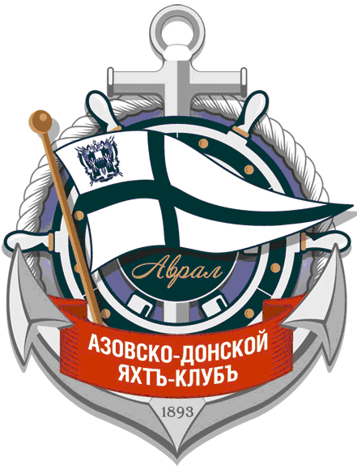
Протокол парусной регаты на Кубок яхт-клуба "АВРАЛ" (детские классы)
№ п/п | ФИО участника | Класс яхты | Номер на парусе | Гонка №1 | Гонка №2 | Гонка №3 | Гонка №4 | Сумма очков | Место
1 | Харитонов Дмитрий | Луч-Мини (М) | 31 | 1 | 1 | 1 | 1 | 4 | 1
2 | Зубарева Екатерина | Луч-Мини (Ж) | 1217 | н.с. (5) | н.с. (5) | 1 | н.ф. (4) | 15 | 3
3 | Бычкова Анастасия | Луч-Мини (Ж) | 11011 | 3 | 3 | 3 | 2 | 11 | 2
4 | Дорошенко Иван | Луч-Мини (Ж) | 1617 | н.ф. (4) | н.с. (5) | н.с. (5) | н.с. (5) | 19 | 4
5 | Фасхутдинова Анастасия | Луч-Мини (Ж) | 2008 | 2 | 1 | 2 | 1 | 6 | 1
6 | Пономарева Ольга | Кадет | 7 | 2 | 2 | 1 |  | 5 | 2
7 | Тащиева Александра
8 | Ермилов Виктор | Кадет | 11 | н.ф. | н.с. | н.с. |  | - | -
9 | Бабич Алексей
10 | Журавлева Виктория | Кадет | 111 | 1 | 1 | 2 |  | 4 | 1
11 | Галаган Валерия
12 | Сметанин Максим | Кадет | 9797 | н.с. | н.с. | н.с. |  | - | -
13 | Долгополов Александр
14 | Лысак Денис | Оптимист (М) | 4 | 1 | 1 | 1 |  | 3 | 1
15 | Гребенин Егор | Оптимист (М) | 41 | 5 | 4 | 3 |  | 12 | 3
16 | Гутоев Владислав | Оптимист (М) | 61 | 4 | 7 | н.ф. (6) |  | 17 | 5
17 | Москевич Денис | Оптимист (М) | 71 | 3 | 5 | 4 |  | 12 | 4
18 | Потапенко Алексей | Оптимист (М) | 114 | 2 | 2 | 2 |  | 6 | 2
19 | Галаган Александр | Оптимист (М) | 163 | н.с. | н.с. | н.с. |  | - | -
20 | Лаврик Геннадий | Оптимист (М) | 2009 | н.с. | н.с. | н.с. |  | - | -
21 | Киселева Софья | Оптимист (Ж) | 12 | 1 | 2 | 1 |  | 4 | 1
22 | Чернухина Мария | Оптимист (Ж) | 79 | н.ф. (3) | н.с. (6) | н.с. (6) |  | 15 | 3
23 | Борисова Анастасия | Оптимист (Ж) | 889 | 2 | 1 | 2 |  | 5 | 2
24 | Сердюкова Ксения | Оптимист (Ж) | 1013 | н.с. | н.с. | н.с. |  | - | -
25 | Ворткиноян Вероника | Оптимист (Ж) | 1991 | н.с. | н.с. | н.с. |  | - | -
 | Главный судья |  |  | Дроботковский Г.Е.
 | Секретарь |  |  | Дроботковская А.Г.

